متوسطة الإخوة بوسالم ـاسطاوالي ـ  2023-2024 | اختبار الفصل الثاني في العلوم الفيزيائية والتكنولوجيا | المستوى : سنة أولى متوسط  المدة : ساعة ونصف
 تنبيه : يمنع الخروج من قاعة الامتحان إلا بعد ساعة كاملة من بدايته.
الوضعية الأولى :
الجزء الأول : في مقطع المادة وتحولاتها درسنا عدة مقادير وكيفية قياسها أو تعيينها ، من مكتسباتك أكمل الجدول :
المقدار | رمزه | الوحدة ورمزها | أداة القياس
الطول | ....................... | ............................. | .....................
...................... | ........................ | ............................ | ميزان
...................... | V | ........................... | ..................
..................... | .......................... | السلسيوز C° | .......................

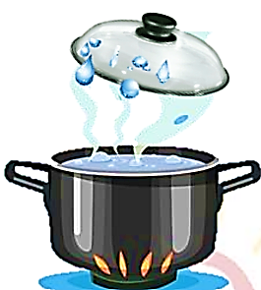
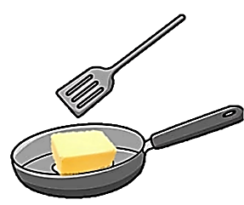
الجزء الثاني: أثناء تحضير الأكل في المطبخ نلاحظ تصاعد بخار من القِدر وتشكل قطرات مائية سائلة على غطاء القِدر، ولما نضع قطع زبدة في وعاء ونضعه فوق الفرن نلاحظ أنها أصبحت سائلة .
1ـ أذكر التحولات الحادثة لكلٍ من الماء في القدر والزبدة مع شرح كل تحول باختصار.
2ـ ما هو العامل المؤثر في هذه التحولات ؟
3ـ أعد رسم المخطط ثم أكمله .
الحالة الصلبة
..................
..................

................
................
................
التجمد
التسامي
................
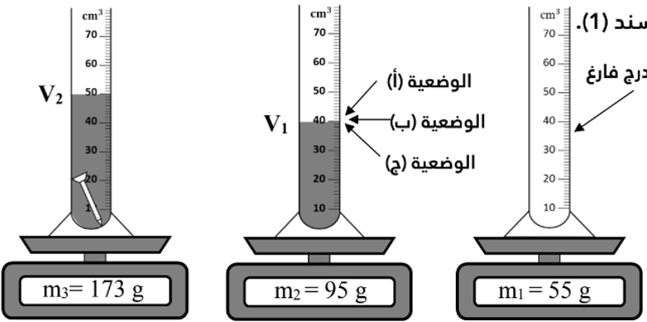
الوضعية الثانية : وجدت في علبة الأدوات مسمارًا وأردت إيجاد كتلته وحجمه . باِستغلال التجارب الموضحة في الوثيقة أجب على الأسئلة .
مخبار مدرج فارغ
1ـ ماهي الوضعية الصحيحة لقراءة الحجم ؟
2ـ أحسب مايلي :
- كتلة الماء
- كتلة المسمار
- حجم المسمار

الوضعية الإدماجية :
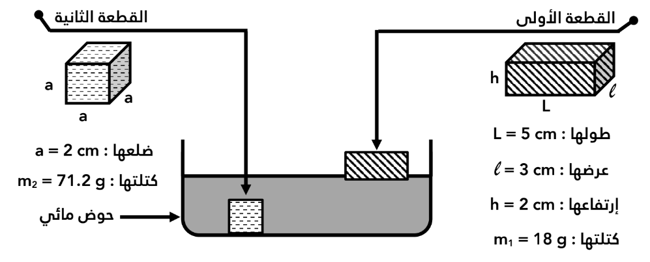
أحضر الأستاذ إلى المخبر قطعتين إحداهما شكلها متوازي الأضلاع والثانية مكعبة الشكل . وضعناهما في حوض مائي فطَفَت الأولى وغاصَتْ الثانية .

1ـ احسب حجم القطعتين ( مع كتابة القوانين )
2ـ أحسب الكتلة الحجمية للقطعتين .(مع كتابة القانون )
3ـ باستغلال معطيات الجدول . استنتج مادة صنع كل قطعة مع التعليل
4ـ أحسب كثافة كل قطعة وفسر سبب طفو القطعة الأولى وسبب غوص القطعة الثانية .(مع كتابة قانون الكثافة)

المواد | الماء | النحاس | الحديد | الخشب
الكتلة الحجمية | 1 g/cm³ | 8,9 g/cm³ | 7,8 g/cm³ | 0,6 g\cm³

متوسطة الإخوة بوسالم اسطاوالي 2023/2024 | الإجابة النموذجية لاختبار الفصل الثاني في مادة العلوم الفيزيائية والتكنولوجية | المستوى : الأولى متوسط

الوضعية | الإجابة | العلامة الجزئية | العلامة الكلية
الوضعية  الأولى | الجزء الأول :  المقدار رمزه الوحدة ورمزها أداة القياس  الطول L .المتر m مسطرة\ شريط متري (يكفي ذكر أداة واحدة )  الكتلة m الكيلو غرام kg ميزان  الحجم V المتر مكعب m³ أو اللتر L (يكفي ذكر وحدة واحدة) أواني زجاجية مدرجة  درجة الحرارة T السلسيوز C° المحرار | كل خانة = 0,25 | 3 ن
 | الجزء الثاني :  1ـ التحولات مع الشرح :  ـ تبخر الماء : تحول الماء من الحالة السائلة إلى الغازية .  ـ تكاثف الماء : تحول الماء من الحالة الغازية إلى الحالة السائلة  ـ انصهار الزبدة : تحول الزبدة من الحالة الصلبة إلى الحالة السائلة  2ـ العامل المؤثر هو درجة الحرارة  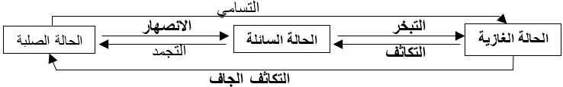  3ـ المخطط : | اسم التحول : 0,5  الشرح : 0,5  0,5  6* 0,25 | 3ن  0,5 ن  1,5ن
 |  | المجموع : 8 ن
الوضعية  الثانية | - الوضعية المناسبة للقراءة هي الوضعية (ب)  - ـ كتلة الماء : m = m₂-m₁ = 95- 55 = 40 g  ـ كتلة المسمار : m = m₃-m₂ = 173 – 95 = 78 g  ـ حجم المسمار : V = V₂-V₁= 50 – 40 = 10 cm³ | 0,25  1  1  1 | 0,25  3
 |  | المجموع | 3,25 ن

شبكة تقييم الوضعية الإدماجية
المعيار | المؤشرات | العلامة
الوجاهة | - يحسب حجم القطعتين بتطبيق القوانين  - يكتب قانون الكتلة الحجمية ويحسبها بالنسبة للقطعتين  - يستنتج مادة صنع القطعتين ويعلل  - يكتب قانون الكثافة ويحسبها ثم يفسر الغوص والطفو | 0.25 ن  0.25 ن  0.25 ن  0.25 ن
 |  | المجموع : 1ن
 |  | العلامة الجزئية | العلامة الكلية
الإستعمال  السليم  لأدوات  المادة | - حجم القطعتين :  ـ القطعة 1 : V = L*l*h= 5*3*2 = 30 cm³  القطعة 2: V = a*a*a= 2*2*2= 8 cm³ | القانون 0,5ن  النتيجة : 0,25ن  الوحدة : 0,25ن | 2
 | - الكتلة الحجمية : القانون : P = m /V  ـ القطعة 1 : P= 18 / 30 = 0,6 g\cm³  ـ القطعة 2 : P= 71,2 / 8 = 8,9 g\cm³ | 0,5  النتيجة : 0,25ن  الوحدة : 0,25ن | 1,5
 | - ـ صنعت القطعة الأولى من الخشب . التعليل : _{خشب} P= _{القطعة} P  ـ صنعت القطعة الثانية من النحاس . التعليل : _{نحاس} P= _{القطعة} P | مادة الصنع : 0,25ن  التعليل: 0,5ن | 1,5
 | - الكثافة : القانون : _{الماء}P / _{الجسم} d= P.  ـ كثافة الماء : d= 1\1 = 1  ـ القطعة الأولى : d= 0,6 / 1 = 0,6  ـ تطفو القطعة الأولى لأن _{الماء}d < _{القطعة}d  ـ القطعة الثانية : d= 8,9 / 1 = 8,9  ـ تغوص القطعة الثانية لأن _{الماء}d > _{القطعة}d | 0,5  0,25  النتيجة : 0,25ن  التفسير: 0,5ن | 2,25
الإنسجام  الإتقان  والإبداع | التعبير بلغة علمية سليمة ووضوح الخط ونظافة الورقة  التسلسل المنطقي للأفكار | 0.25 ن  0.25 ن | 0,5
 |  | المجموع | 8,75 ن

